**样机参数：**

**1、双按键操作（机械式）：左键控制灯光，右键控制喷雾**

**左键：**缺水状态下可以正常控制灯光，单次按灯开关则是自动转换变色彩，第二次按则是定格色彩，第三次开始则是选择色彩和定格当前转换的颜色，灯光颜色则如下图：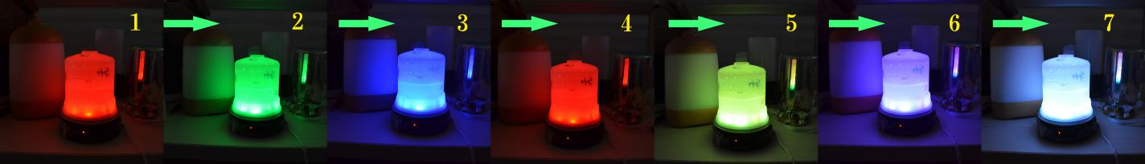选择7种颜色后一个循环

**自动变换则也是一个循环颜色则是如下：**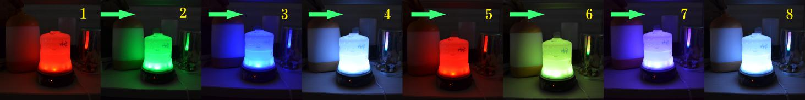

**右键：**按第一次开机正常工作灯一起亮，第二次为工作10秒停10秒，第三次定时1小时，第四次定时2小时，（按键时可观察按键上方指示灯)

**按键指示灯：**从左往右第一个是正常工作（即是雾化完水为止）显示绿灯，缺水则显示红灯，第二个是10秒工作10秒停（绿），第三个是1小时（绿），第四个是2小时（绿）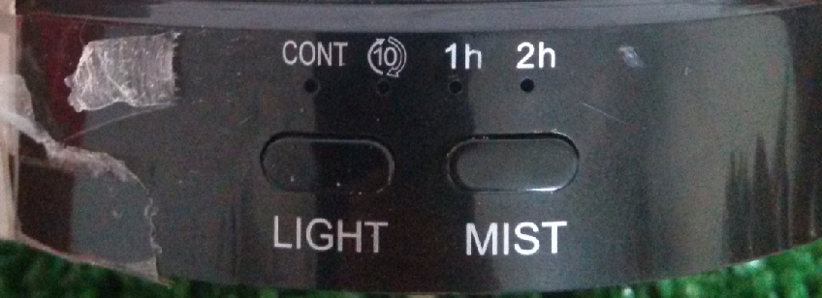

**2、整机工作功率：7.5~8.2W**

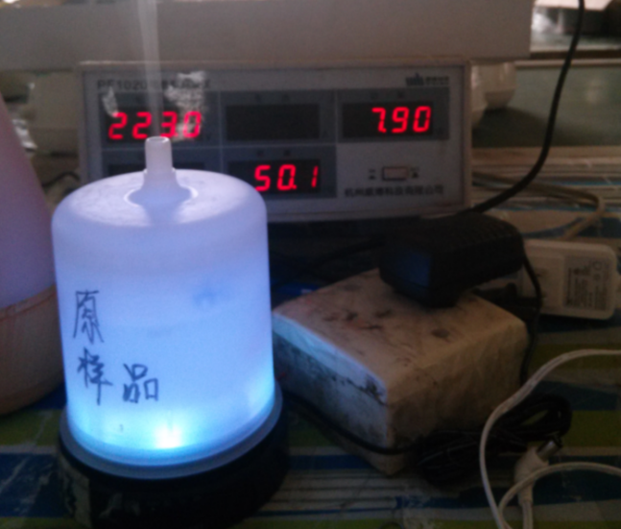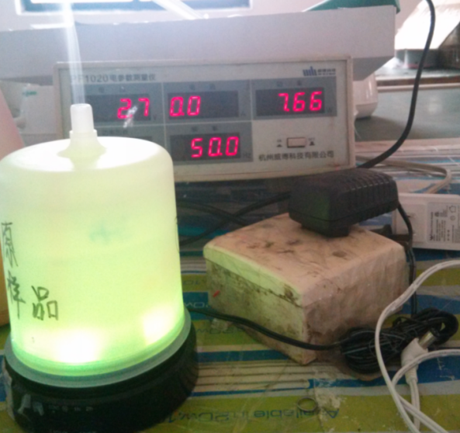

1. **加湿量：15ml/h**
2. **上为我司现有雾化片压片盖，下则是样机现有的，此次开模将配合使用我司现有压盖**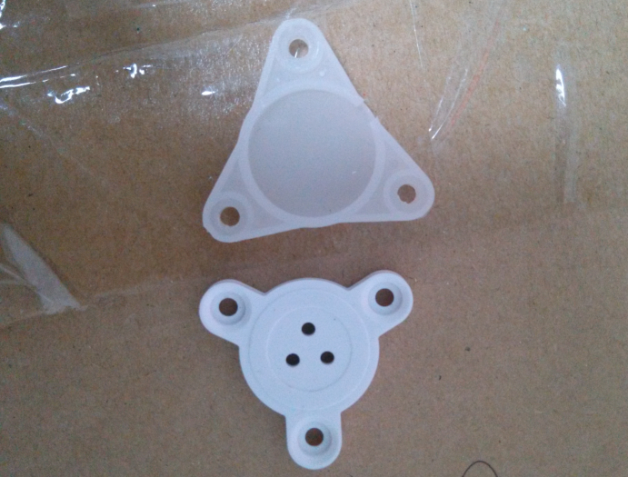
3. **此次开模将改良模具去掉线路板一圈骨位，利于空气对流散热**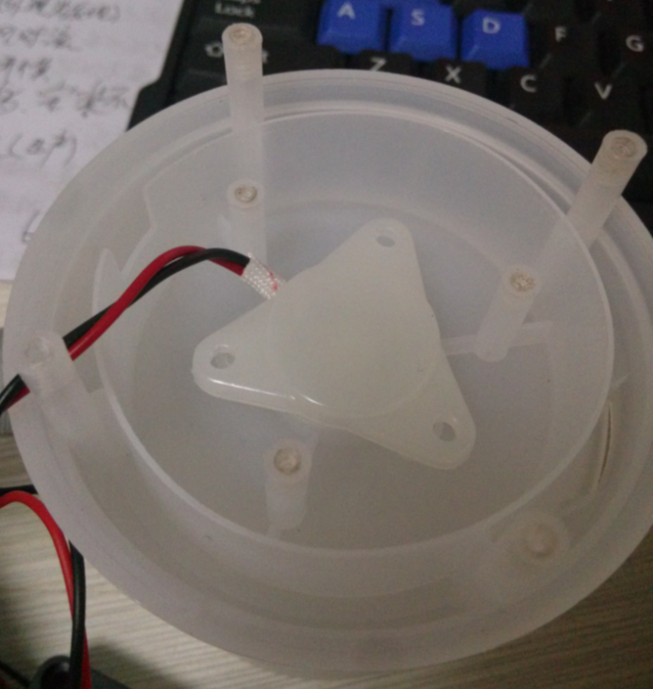
4. **风机 原24V风机噪音大，将改为12V风机**